**Перший рівень**

1. **В Google docs створила 5 тест-кейсів для функціонального тестування сайту https://automoto.ua/uk/.**

|  |  |  | **TEST CASE** | | |  |  |  |
| --- | --- | --- | --- | --- | --- | --- | --- | --- |
|  |  |  |  |  |  |  |  |  |
| **Test Case ID** | **Test Priority** | **Test Summary (Description)** | **Precondition** | **Steps** | **Test Data\Данные** | **Expected Result** | **Actual Result** | **Status (Pass/Fail):** |
| 1 | **High** | Перевірка спадного списку “Вживані авто” | Відкрити сайт “https://automoto.ua/uk/” | Клікнути спадний список“Вживані авто” у верхній частині сайту |  | Відкриється список категорій для вибору |  |  |
|  |  |  |  | Вибрати категорію | Категорія= “Всі вживані авто” | В основній частині сайту з'являться оголошення про продаж Авто в Україні |  |  |
| 2 | **High** | Перевірка пошуку автомобіля | Відкрити сайт “https://automoto.ua/uk/” | В полі пошуку ввести наступні параметри: | Кнопка=”Всі”, “Легкові”, “Аudi”, “100”, “Київська”, інші поля не заповнені |  |  |  |
|  |  |  |  | Натиснути “Поиск” |  | З'являться “Оголошення про продаж Ауді 100 в Київській області” |  |  |
| 3 | **High** | Перевірити розділ на головній сторінці “Популярні марки” | Відкрити сайт “https://automoto.ua/uk/” | На головній сторінці в розділі “Популярні марки” натиснути кнопку | Кнопка=”Audі” | Відкриється “Оголошення про продаж Авто Ауді в Україні” |  |  |
| 4 | **High** | Перевірити кнопку “Контакти” | Відкрити сайт “https://automoto.ua/uk/” | Натиснути на кнопку в нижній частині головної сторінки “Контакти” |  | Відкривається сторінка з контактами |  |  |
| 5 | **High** | Перевірка реєстрації на сайті | Відкрити сайт “https://automoto.ua/uk/” | Натиснути значок реєстрації/входу в хедері сайту |  | Відкривається модальне вікно “Для входу/реєстрації введіть номер телефону” |  |  |
|  |  |  |  | Ввести номер телефону |  | З'явилось повідомлення “Вам буде відправлено SMS з 4-х значним кодом” “Введіть код з SMS ” |  |  |
|  |  |  |  | Ввести код з SMS |  | З'явилось карусель“Ласкаво просимо” |  |  |
|  |  |  |  | Перегорнути карусель на останню сторінку натиснувши “Далі” |  | З'явиться кнопка “Перейти в кабінет” |  |  |
|  |  |  |  | Натиснути кнопку “Перейти в кабінет” |  | Відкривається вікно з даними користувача з наступними вкладками “Мої оголошення”, “Мої платежі”, “Блокнот”, “Повідомлення”, “Налаштування” |  |  |

2. За допомогою <https://reqbin.com/> протестуваланаступні методи API [Reqres](https://reqres.in/). Багів не виявила. Скріншоти додала.

* **LIST USERS**

Багів не виявлено

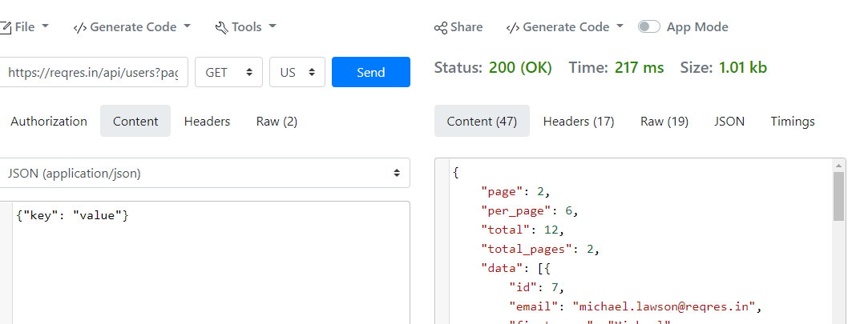

* **SINGLE USER**

Багів не виявлено

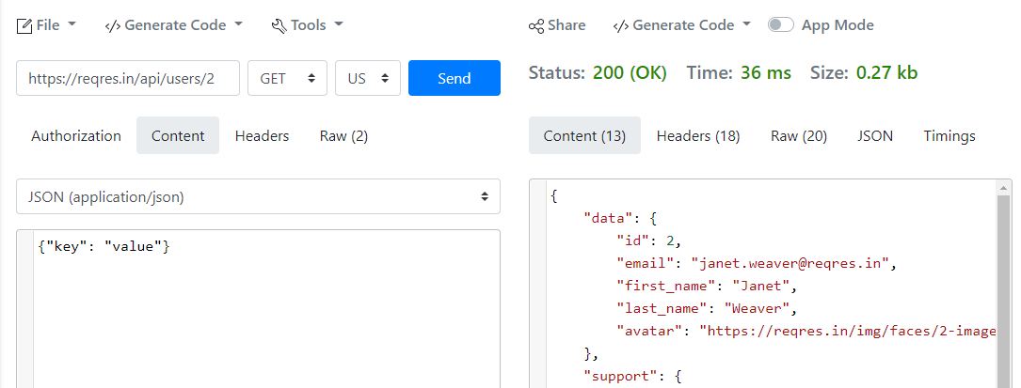

* **CREATE**

Багів не виявлено

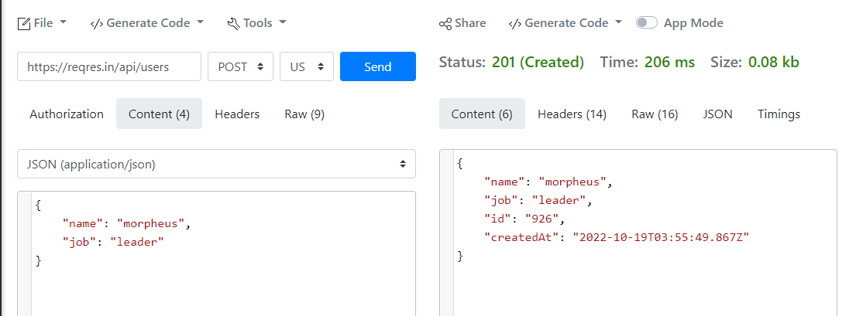

* **UPDATE (PUT)**

Багів не виявлено

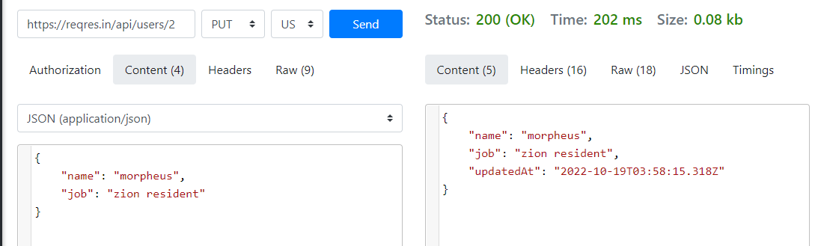

* **UPDATE (PATCH)**

Багів не виявлено

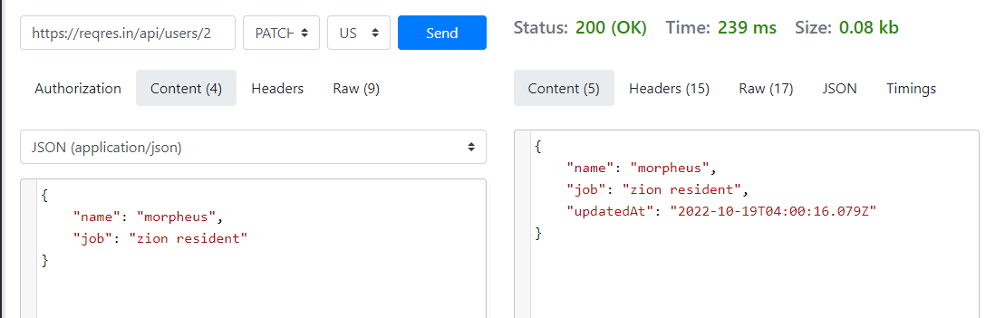

* **DELETE**

Багів не виявлено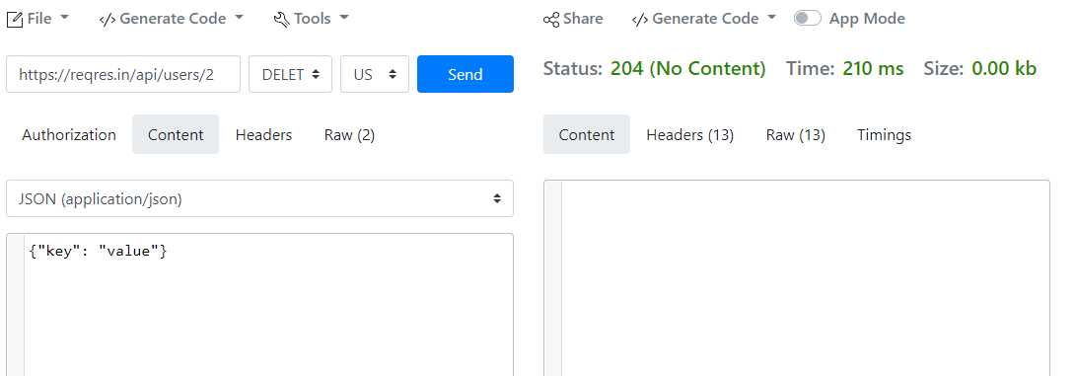

* **REGISTER - SUCCESSFUL**

Багів не виявлено

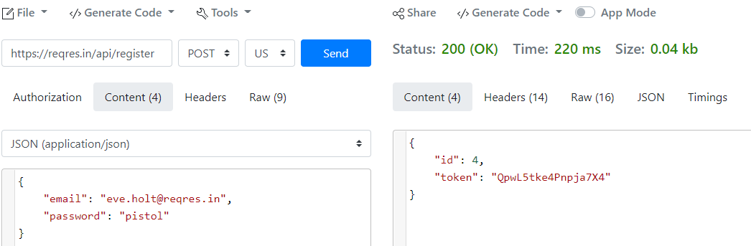

* **LOGIN - SUCCESSFUL**

Багів не виявлено

